**Σενάριο Agile2Learn**

“Τίτλος έργου”

{Πληροφορίες Συγγραφέα }

Πίνακας Περιεχομένων

2 Σκοπός έργου 3

3 Μαθησιακοί Στόχοι 3

4 Σχετικά Μαθησιακά Αποτελέσματα 3

5 Πριν το παιχνίδι 3

5 Το παιχνίδι 4

6 Μετά το παιχνίδι 4

1 Σκοπός του έργου

**Ο σκοπός του έργου είναι** **………..**

**{περιγράψτε το σκοπό του έργου}**

# Μαθησιακοί Στόχοι

Σε αυτό το έγγραφο, παρέχεται ένα σενάριο έργου για όσους θέλουν να εφαρμόσουν πρακτικά την ευέλικτη μάθηση στο σχολείο. Οι μαθησιακοί στόχοι είναι:

{παρουσιάστε τους μαθησιακούς στόχους του έργου}

# Σχετικά Μαθησιακά Αποτελέσματα

{παρουσιάστε τα αναμενόμενα μαθησιακά αποτελέσματα }

# Πριν το παιχνίδι

Αυτό το στάδιο περιλαμβάνει όλα τα προπαρασκευαστικά βήματα που πρέπει να γίνουν πριν ξεκινήσει η υλοποίηση του έργου. Αυτά είναι:

{ μπορείτε να προσθέσετε ή να διαγράψετε ανάλογα με τις ανάγκες σας }

* ***Εισαγωγή***: ……
* ***Δημιουργία ομάδας*:** …………..
* ***Ορίστε το έργο:***…….

* ***Έναρξη έργου:*** ………….
* ***Δημιουργία των εσωτερικών εργασιών του έργου:*** ………………

# Το παιχνίδι

Η δεύτερη ή η κύρια φάση του παιχνιδιού περιλαμβάνει το στάδιο «Sprint», όπου είναι και το στάδιο που εκτελείται το έργο. Αυτή το στάδιο περιλαμβάνει:

*Προγραμματισμός του Sprint*: ………

*Υλοποίηση του Sprint*: ………

*Καθημερινό sprint: ………………….*

*Ανακεφαλαίωση του Sprint*: ………………

Σημείωση: Τα κριτήρια αποδοχής που πρέπει να πληρούνται για να γίνει αποδεκτή μια Ιστορία Χρήστη ως ολοκληρωμένη, έχουν οριστεί από τον/ην εκπαιδευτή/τρια στην αρχή του έργου. Αντικατοπτρίζουν τις απαιτήσεις που θέτει ο/η εκπαιδευτής/τρια για τους/ις μαθητές/τριες κατά τη διάρκεια των σπριντ. Στο τέλος κάθε σπριντ, η ομάδα των μαθητών/τριών πρέπει να επιδείξει τη σχετική γνώση που συσσωρεύτηκε κατά τη διάρκεια του σπριντ.

Στο παρακάτω σχήμα παρουσιάζεται η διαδικασία Υλοποίησης.

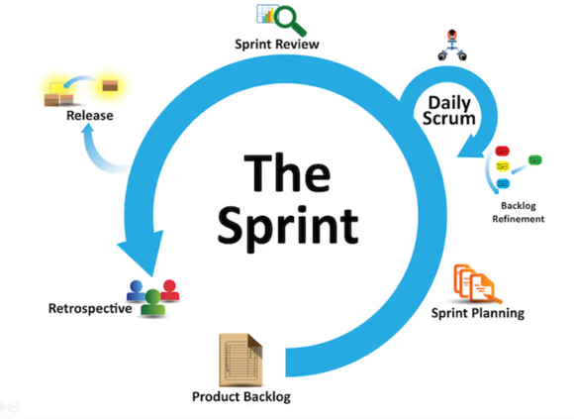

Εικόνα 3: Διαδικασία υλοποίησης

# Μετά το παιχνίδι

Στην τρίτη φάση ή μετά το παιχνίδι γίνεται μια παρουσίαση ολόκληρου του έργου και μια γενική ανασκόπηση (ανακεφαλαίωση). Είναι η φάση όπου κάθε ομάδα αξιολογεί την απόδοσή της, αναστοχάζεται τις καλές ή κακές πρακτικές που εφαρμόστηκαν κατά τις προηγούμενες φάσεις, εντοπίζει καλές πρακτικές και προσδιορίζει ποιες ικανότητες θεωρούν ότι βελτιώθηκαν κατά τη διάρκεια των Sprint. Συγκεκριμένα, μπορούν να επικεντρωθούν σε:

* Τι έμαθαν (γνώσεις σχετικές με το αντικείμενο με το οποίο ασχολήθηκαν)
* Τι μαθαίνουν από τη διαδικασία - συνεργασία (έμφαση στις δεξιότητες)
* Εάν η συνεργασία μεταξύ τους βελτιώθηκε από Sprint σε Sprint
* Εάν όχι, τι έφτεξε;
* Τι θα έπρεπε να έχει γίνει;
* Τι θα ήθελαν να βελτιώσουν (δεξιότητες);
* Κλπ.

Τα κριτήρια αξιολόγησης που μπορούμε να λάβουμε υπόψη κατά την εφαρμογή των agile μεθόδων είναι τα ακόλουθα:

* την ενεργό εμπλοκή
* την επιτυχή εκτέλεση και εκπλήρωση των στόχων
* την ικανότητα επίλυσης προβλημάτων και ανάληψης πρωτοβουλιών.
* την ανάπτυξη κοινωνικών δεξιοτήτων (διάλογο, επικοινωνία, συλλογικότητα, διαχείριση συγκρούσεων, κλπ.)
* την προσωπική δημιουργική έκφραση και ένταξη του κάθε μαθητή στο σύνολο της μετασχηματιστικής μάθησης και αλλαγής στάσεων
* την αξιολόγηση των αποτελεσμάτων του έργου από τους ίδιους τους μαθητές
* κλπ…

Τα παραπάνω αποτελούν ένα παράδειγμα περίληψης του τρόπου με τον οποίο μπορεί να εκτελεστεί ένα συγκεκριμένο έργο στην τάξη μέσω της εφαρμογής ευέλικτων μεθόδων, αλλά δεν είναι η μόνη εναλλακτική. Οι εκπαιδευτικοί μπορούν να προσαρμόσουν την προηγούμενη προσέγγιση ή να χρησιμοποιήσουν τη δική τους προσέγγιση, εφόσον σέβονται τα βήματα των ευέλικτων μεθοδολογιών και ακολουθούν τις οδηγίες που περιγράφονται στις ενότητες που προσφέρονται στην πιλοτική εφαρμογή του έργου Agile2Learn.